教学课题 |  | 任务1.1.2“棘轮杆”视图 |  |  | 课时 | 2 | 课型 |  | 实训课
教学分配 |  | 项目1.1共7学时，技能建构3学时，任务1.1.1需2学时，任务1.1.2需2学时。
教学内容 |  | 通过完成“六形多角棱”——表达视图，会线条类、等分点工具的应用。
教学目标 |  | 会应用层管理线性，掌握点样式、等分点的基本操作与应用，了解直线、圆的综合应用，熟练应用对象捕捉、正交辅助绘图，会设置模型空间界限；理解视图的尺寸关系：“长对正、高平齐、宽相等”，综合运用直线类、点类绘图工具绘制图形；熟悉制图流程，培养识图能力和制图习惯。
教学重点 |  | 熟悉界面，会环境设置和文档管理。会应用视图工具和线条绘制工具，了解表达视图。
教学难点 |  | 线条类、点工具的应用。
教学方法 |  | 以学生实训探究为主，教师辅导并检查结果，可考虑小组协作、小教师等。
教 学 过 程
教师活动 | 教学内容 |  |  |  |  |  |  | 学生活动
第1学时  教师布置并展示任务，引导分析，说明技能达标要求。  提示设置图形界线在绘图中的作用。  教师巡回辅导，并检查效果和质疑。  演示讲解点样式与创建点的操作与应用技巧。  检查点的应用完成情况，并通过提问发现、解答问题。  引导学生理解“长对正、高平齐、宽相等”，及其在绘图中的应用  检查并记录实训结果。  第2学时  教师小结，并布置学生自主探究题。 | 〖任务展示〗  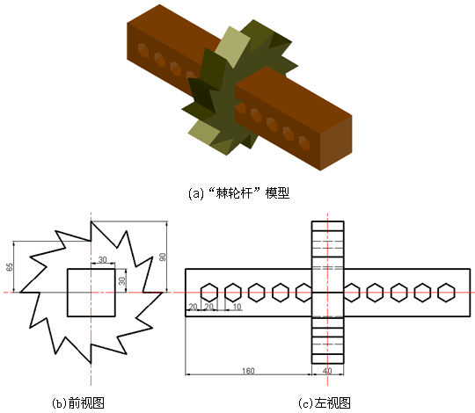  〖任务分析〗  绘图前分析图形定形定位尺寸，绘图时充分应用图层特性功能来管理图形线和绘图。  1.绘制前视图  分析棘轮的各个棘点，它们都在两个不同的圆上，同一个圆上的棘点分布平均，考虑通过定数等分圆得到棘轮的棘点，应用对象捕捉和直线工具完成图形。  2.绘制左视图  分析轮杆的正多边形孔，孔的中心点在同一直线上，且间距相等，考虑通过定距等分线段得到杆孔的中心点；中间分布不均的多条水平线段是棘轮与棘槽的应用线，根据“高平齐”可通过前视图作水平线定位绘制。  〖任务导学〗  〖任务导学〗  一、新建文档、设置绘图环境  1.新建文档  2.切换工作空间、设置图形界线  ⑴切换工作空间  ⑵设置图形界线为A2（594×420）（横向）  3.设置图纸全屏显示  4.设置图层  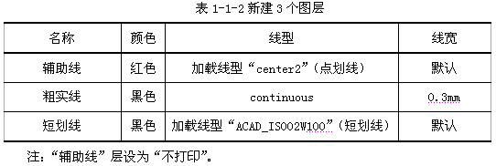  二、绘制前视图  1.绘制中心辅助线  2.绘制边长为60的正方形  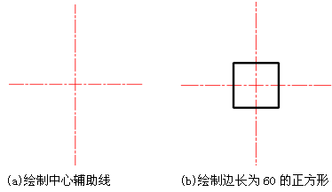  3.绘制“棘轮”  ⑴绘制R90圆  ⑵绘制R65圆  ⑶将R65圆和R90圆定数12等分  ①设置点样式  ②定数12等分  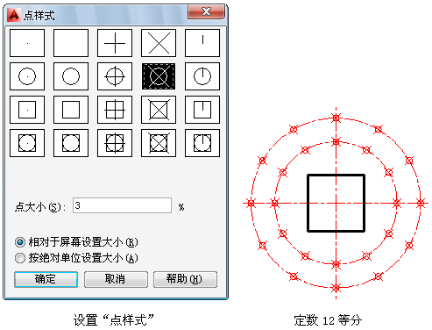  ⑷依次连接等分点  ①开启“节点”  ②连接等分点  4.取消点样式、删除辅助圆  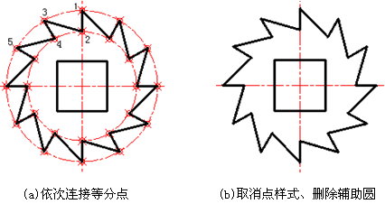  三、绘制左视图  1.创建中心辅助线  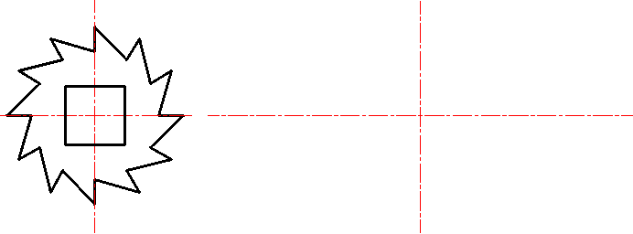  2.绘制并移动360×60矩形  ⑴绘制360×60矩形  ⑵移动360×60矩形  3.绘制10个正六边形孔  ⑴创建定距等分点  ①创建长360的辅助线  ②创建10个等距等分点  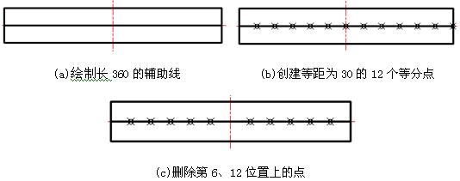  ⑵绘制10个正六边形  ①绘制1个正六边形  ②复制创建另9个正六边形  技巧提示：上述案例中也可以应用等数创建等分点。理解等数与等距创建等分点的区别。  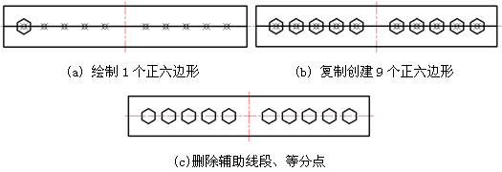  4.绘制“棘轮”左视图  ⑴应用构造线“偏移”20绘制宽方向的两条垂直辅助线  ⑵应用构造线经过“棘轮”点创建水平辅助构造线  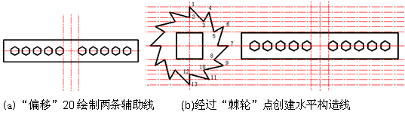  ⑶绘制“棘轮”左视图  应用直线工具绘制“棘轮”左视图时可见线用粗实线表示，不可见线用短划线表示。  ①绘制可见线（粗实线） ②绘制不可见线（细短划线）  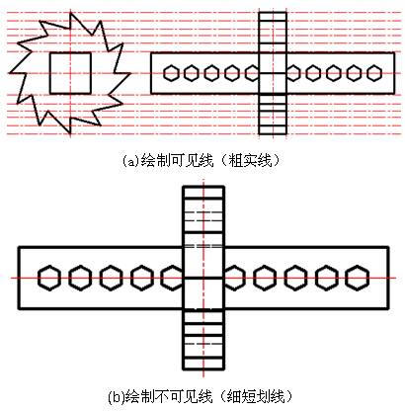  四、整理并保存图形文件  检查并完成“棘轮杆”前视图、左视图的绘制，保存为“任务1.1.2.dwg”文件。  〖任务小结〗  完成“任务1.1.2”理解视图表达，重点掌握等分点、构造线、多边形、图层的综合应用。绘制“棘轮”时学习环形阵列后绘制更方便。  学习时应在绘图过程中养成识图、制图习惯，培养图形分析能力，准确确定机件表达视图，从而提高绘图岗位职业能力。  完成“项目练习”中的“综合应用”题。  完成“项目评价”。 |  |  |  |  |  |  | 第1学时  学生通过讨论，协作探究明确实训任务和达标要求。  分析：规则排列问题，各视图间的尺寸关系与表达。  学生设置绘图环境。理解图形界限在绘图和打印中的应用。  学生学会应用图层管理绘图。  理解点样式与创建点的操作方法与应用。  理解等分、等距的区别。  理解机件各个视图间的尺寸关系。  可见和不可见线的绘制规范。  完成实训，实时总结。  第2学时  自主探究完成老师布置的自主探究练习。
课题  小结 |  |  | 学生  评价
教学  评价 |  |  | 教学  心得

